Лабораторная работа №11
  - Модель системы массового обслуживания M|M|1
Шубнякова Дарья НКНбд-01-22
Содержание

1. Цель работы
В систему поступает поток заявок двух типов, распределённый по пуассоновскому закону. Заявки поступают в очередь сервера на обработку. Дисциплина очереди - FIFO. Если сервер находится в режиме ожидания (нет заявок на сервере), то заявка поступает на обработку сервером. Реализовать эту модель в CPNTools. Построить нужные нам графики.

2. Задание
Реализовать эту модель в CPNTools. Построить нужные нам графики.

3. Теоретическое введение
В работе рассматривается много важных аспектов ткаих, как работа с иерархией, создание файлов с работой модели и построение графиков по ним в GNUPlot.

4. Выполнение лабораторной работы
Делаем схему System и с помощью иерархии добавляем два подблока: Arrivals и Server(рис. 1).
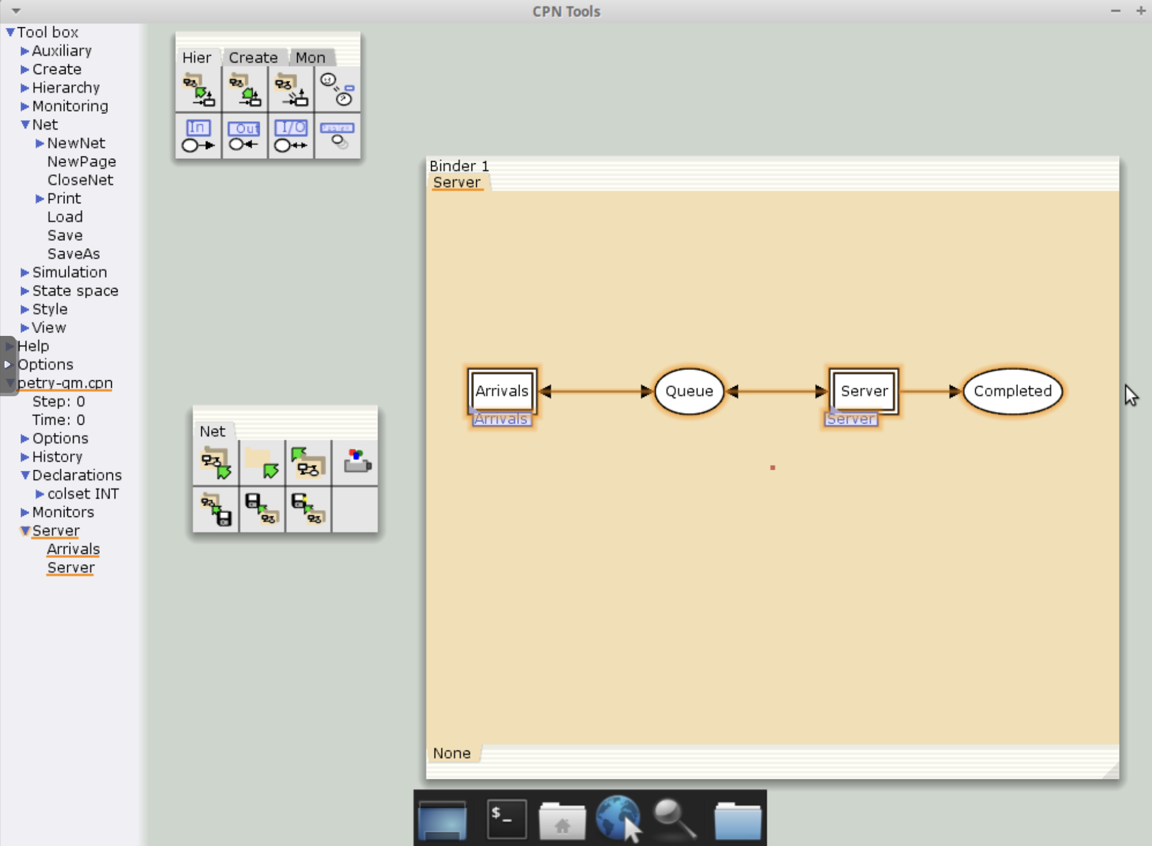
Рисунок 1
Объявляем нужные декларации(рис. 2).
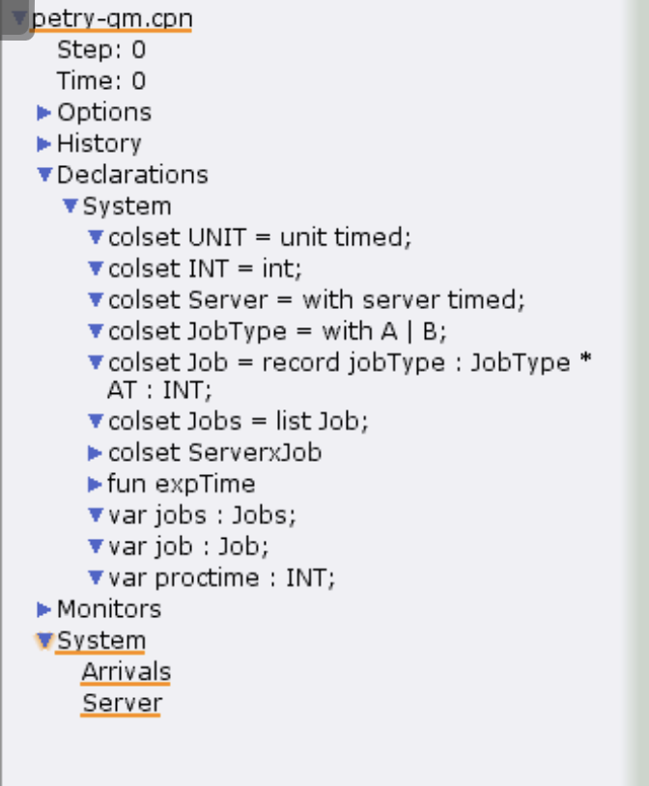
Рисунок 2
Строим блок Arrivals(рис. 3).
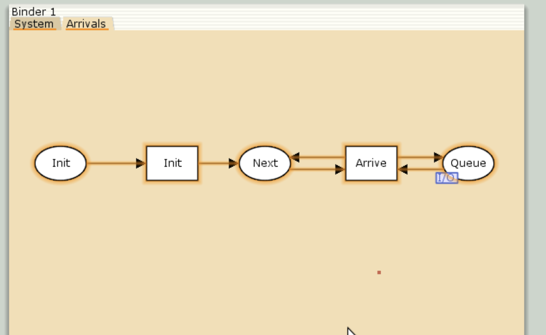
Рисунок 3
Строим блок System(рис. 4).
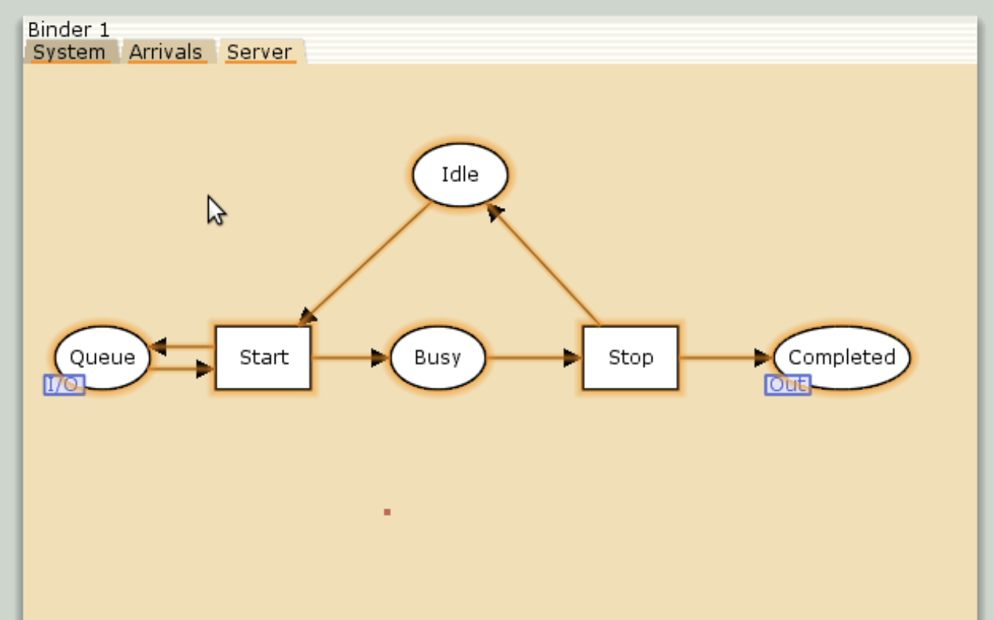
Рисунок 4
Видим, что очередь подключилась(рис. 5).
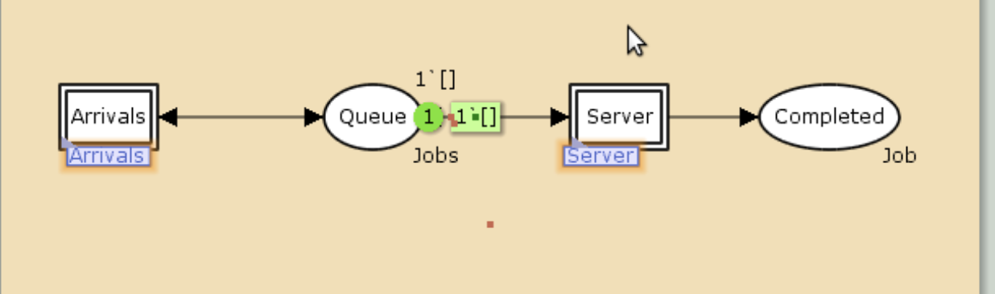
Рисунок 5
Задаем необходимые параметры элементов в System(рис. 6).
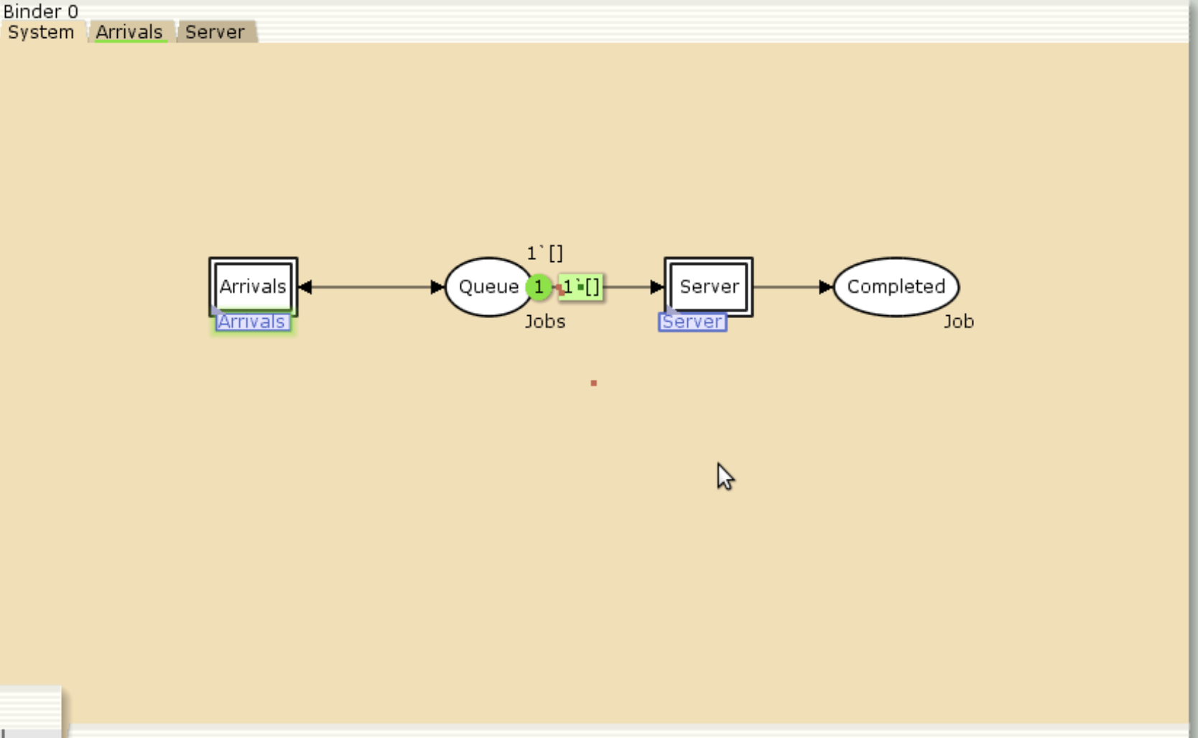
Рисунок 6
Задаем нужные параметры элементов в Arrivals(рис. 7).
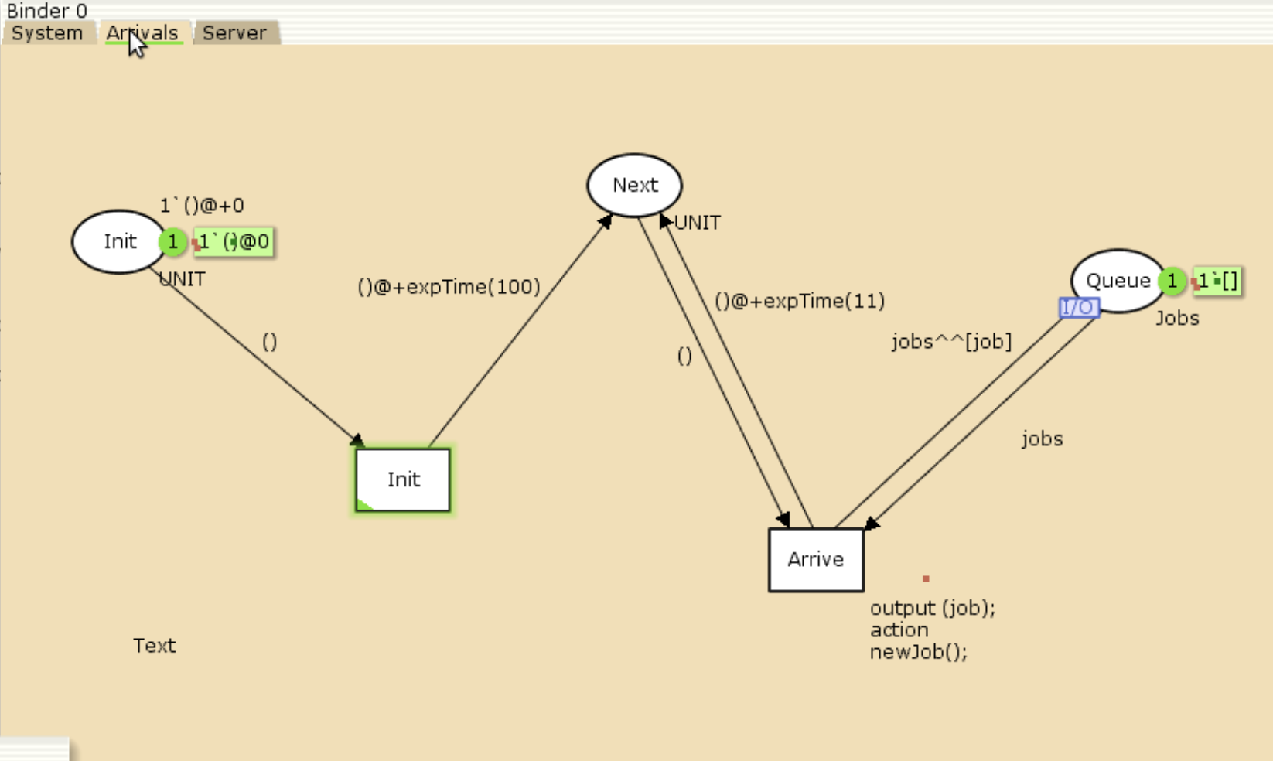
Рисунок 7
задаем нужные параметры в Server(рис. 8).
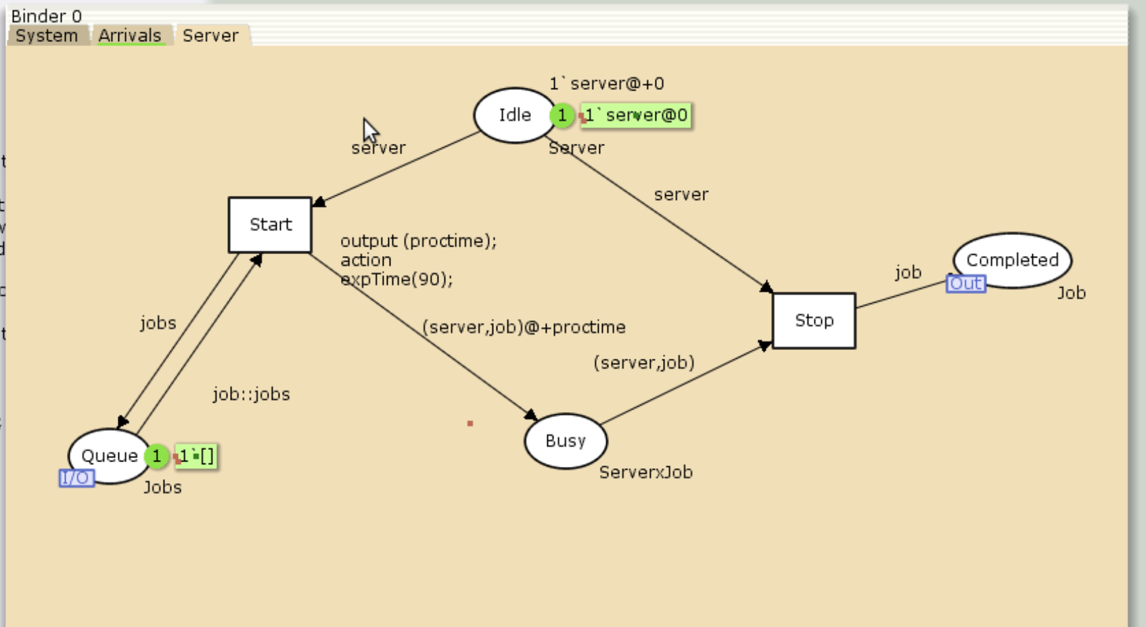
Рисунок 8
Переписываем ф-ию остановки в мониторе Ostanovka(рис. 9).
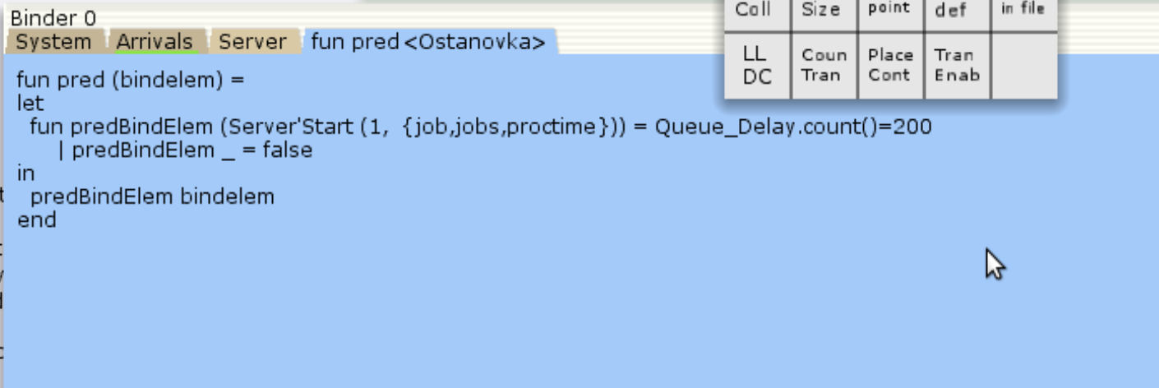
Рисунок 9
Переписываем ф-ию Observer в мониторе Queue Delay(рис. 10).
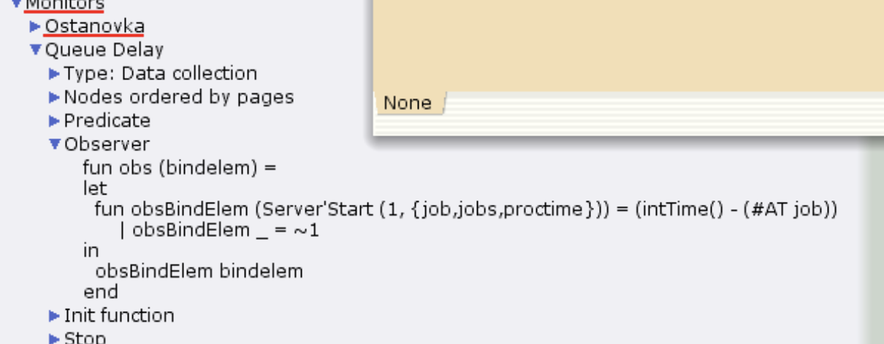
Рисунок 10
Видим, что наша очередь заработала(рис. 11).
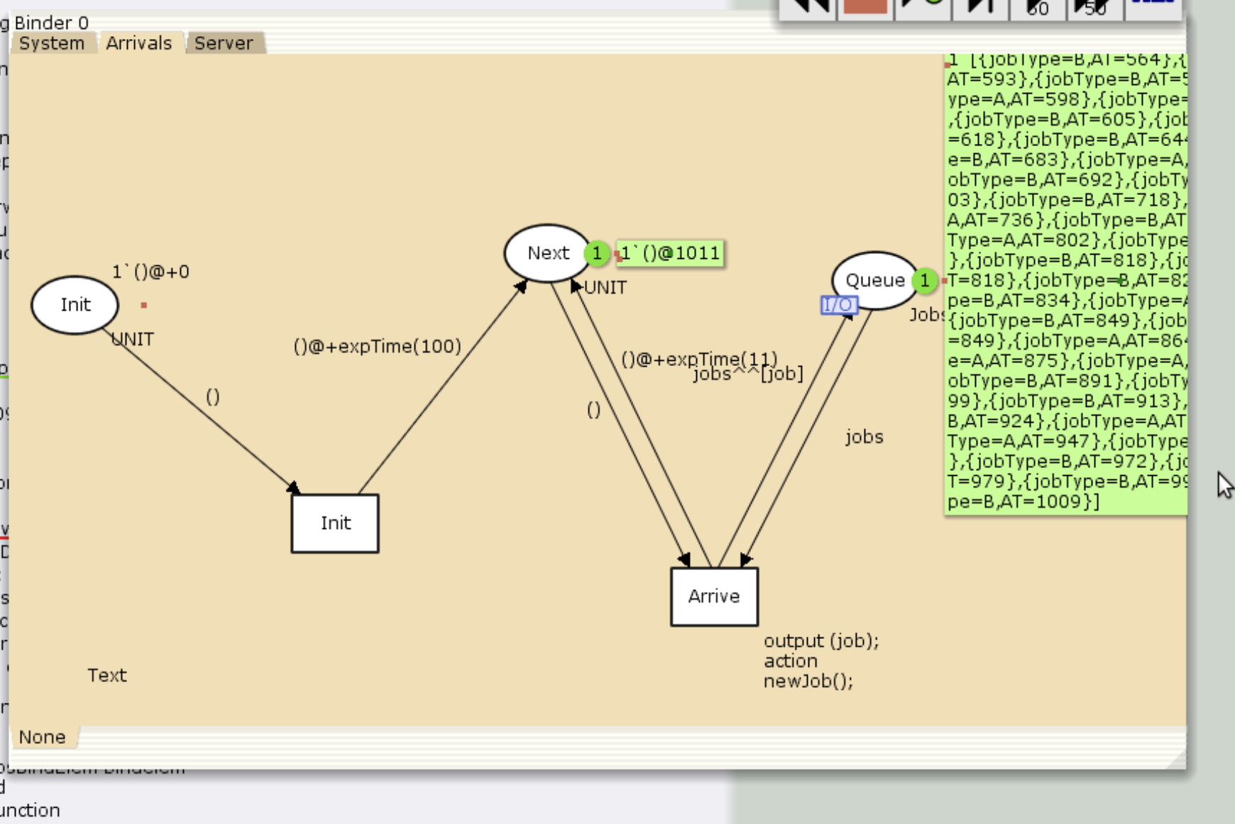
Рисунок 11
Переписываем ф-ию Observer в мониторе Queue Delay Real(рис. 12).
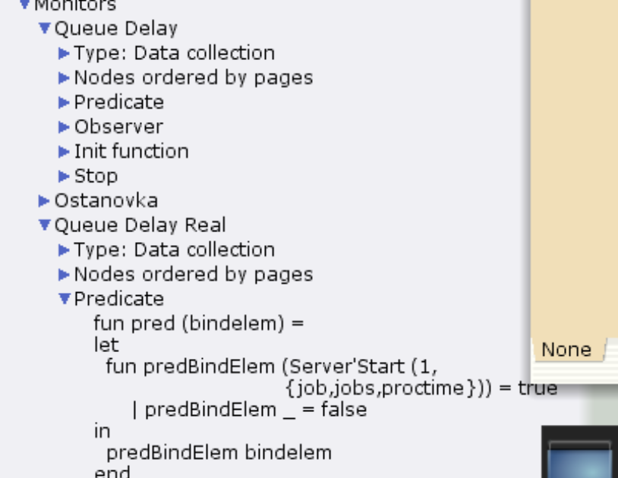
Рисунок 12
Получаем значения в Queue Delay(рис. 13).
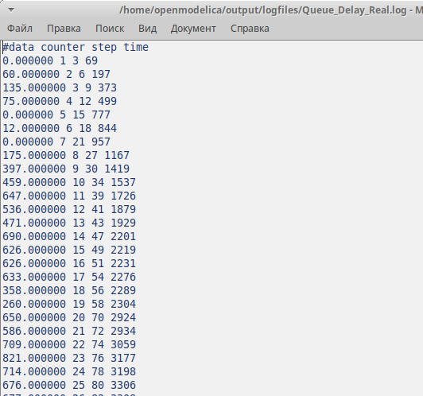
Рисунок 13
Рисуем график по этим данным с помощью GNUPlot. График изменения задержки в очереди(рис. 14).
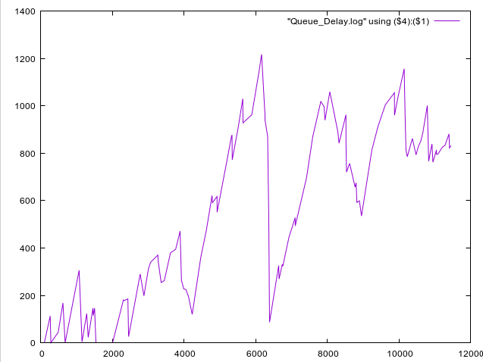
Рисунок 14
Получаем значения в Queue Delay Real(рис. 15).
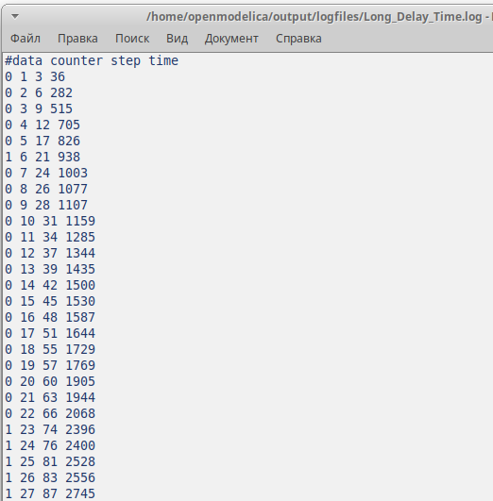
Рисунок 15
Рисуем второй график по этим данным. Периоды времени, когда значения задержки в очереди превышали заданное значение(рис. 16).
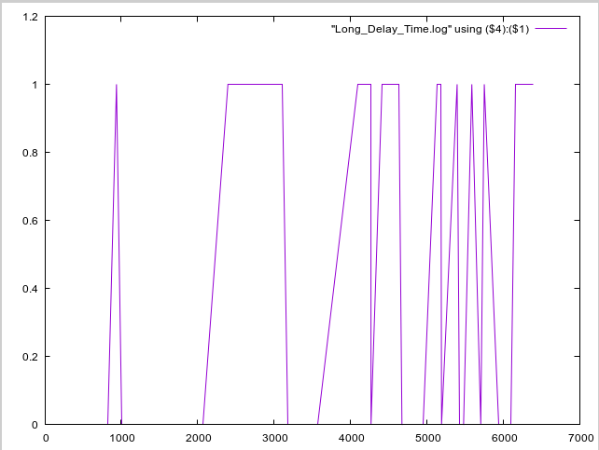
Рисунок 16

5. Выводы
Мы ознакомились с реализацием модели системы массового обслуживания M|M|1 в CPNTools и рассмотрели графики, построенные в GNUPlot.

